SaaS讨论班纪要
时间：2011-4-12 星期二 下午14:00-15:30
地点：高性能中心 第三报告厅
参与人员：
老师：李庆忠，张世栋
博士：黄先芝，徐 猛，李晓娜，钱 斌，郭 伟，张 坤
硕士：申 宇，吴升启，于华洋，姚金成，王 学（09级）
桑成良，张 腊，李金钗，吕冰彩，邱 磊（10级）
摘要整理：张 坤

报告内容

1．技术报告： MegaStore: Providing Scalable, Highly Available Storage for Interactive Services

1.1 报告人
李晓娜

1.2 论文情况
Jason Baker, Chris Bond, James C.Corbett, JJ Furman, Andrey Khorlin, James Larson, Jean-Miche Leon, Yawei Li, Alexander Lloyd, Vadim Yushprakh. MegaStore: Providing Scalable, Highly Available Storage for Interactive Services. 5th Biennial Conference on Innovative Data Systems Research(CIDR’11) January9-12,2011,Asilomar,California,USA.
Google

1.3 报告内容
- 论文背景及贡献
- 目标：可用性与扩展性（ Availability and Scale）
  - Replication
  - Partitioning and Locality
- Megastore简介
  - API Design
  - Data Model
  - Transactions and Concurrency Control
- 复制技术
- Experience
- 相关工作
- 总结

论文主要贡献
  - 设计了一个数据模型和存储系统，来快速的开发具有高可用性和扩展性的云中交互式应用
    - 高可用性：利用Paxos算法的Majority机制的投票形式保证2F+1的容错能力
    - 扩展性：以entity group作为分区单位，在entiy group内保证事务ACID
  - 实现了一个Paxos复制及一致性算法，并且为提高系统的高可用性，在穿过地理上分布的数据中心时优化了延迟操作
  - 提供了一份在Google大范围部署Megastore的体验报告

总结：
可以从Megastore系统中借鉴学习的几点
    - Paxos算法实现了数据中间之间的同步复制，利用Paxos算法运行在每个日志位置
    - 数据分区为entiy group，扩展了Bigtable只能将事务限定在单行的约束
    - Entiy group中，将相关数据组织在一起，并且映射到Bigtable的相邻行中，提高了读取速度
    - 事务方面，entity gropu内实现强一致性，跨group操作弱一致性

1.4 讨论内容
（1）Google的MegaStore与其MapReduce、BigTable的关系？
MegaStore使用BigTable作为底层存储。
（2）Paxos算法
一个被证明的，优化的，容错的一致性算法
不需要一个distinguished master
任何一个节点可以发起读或写操作
每一个日志追加的确认来自副本的一个多数派（majority），其余的副本尽它们所能进行catch up
为了改进可用性和吞吐量，采用多份冗余日志（multiple replicated logs），每一份管理它们自己的分区数据集
（3）什么是一个Entity Group?
位于一个数据中心中的一个小数据库。
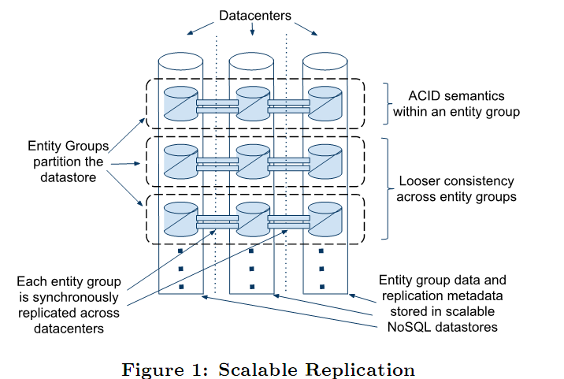
Entity Group
（5）跨entity group的事务
  - 一个entity group中Entities的更新满足ACID事务，
跨entity group的操作依赖代价较高的2PC，
但通常利用Megastore有效的异步消息（通
过队列实现）
  - 一个entity group内的索引，遵循ACID语义
但是跨group的索引有弱一致性
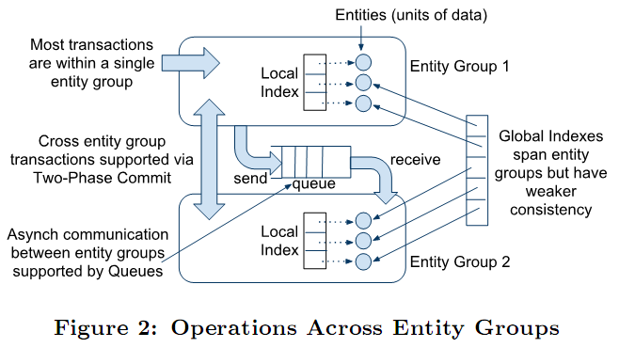
（6）entity group示例
一个具体的用户和其对应的所有照片构成一个entity group.
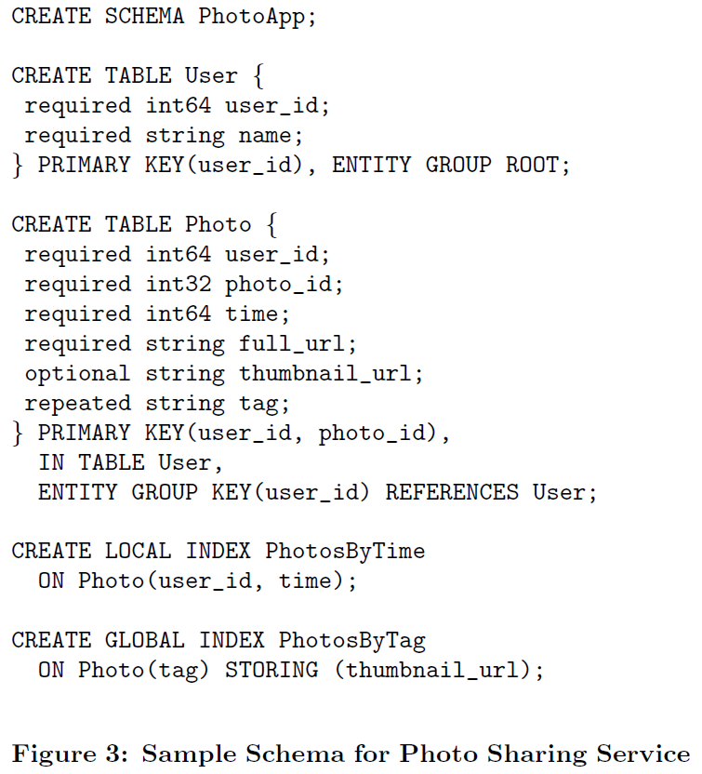
应用中entity group实例
- Email
  - 每一个email账户形成一个自然的entity group
  - 在一个账户内部的操作是事务的: 用户能够确保观察到所发送的消息的变化，即使在故障切换的过程中
  - Blogs
  - 一个blog应用中,有多种类型entity groups;每个用户的简介(profile)是一个entity group，每个blog的发帖量（posts）和元数据是一个entity group……
  - 跨group的操作依赖于2PC和异步消息
  - Maps
  - Entity group的产生通过将地球分为不重叠的许多小块
  - 每一个小块是一个entity group
（7）MegaStore数据模型到BigTable的映射
- Bigtable列名是Megastore表名与属性名的联合，允许来自Megastore不同表的entities，映射到Bigtable中的同一行，不发生冲突
这样可以有效减少数据空间浪费，降低了数据稀疏度。
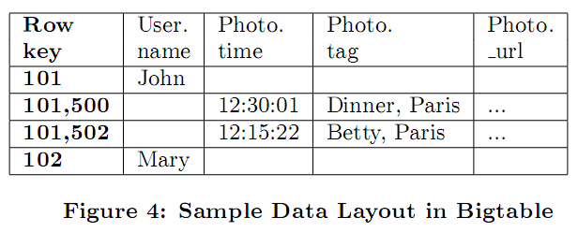
（8）Replica Type
Replica type
- Full: contain all the entity and index data, able to service current reads
- Witness: storing the write-ahead log (for write transaction)
- Read-only: inverse of witness (storing full snapshot of the data)
Replica C（witness）可以作为acceptor参与投票。
MegaStore具有高可用性，利用Paxos算法的Majority机制的投票形式保证2F+1的容错能力。采用当Replica A（full）发生故障时，Replica B（full）和Replica（witness）可以提供容错能力。
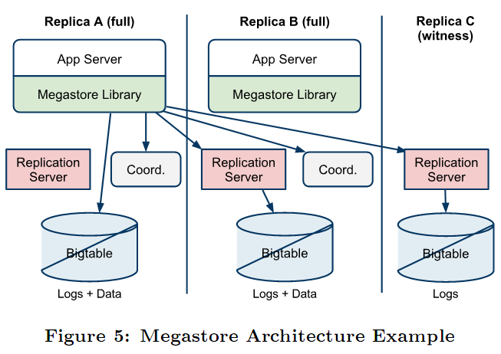
（9）Client
其中的Client是针对后台数据存储服务的，相当于DWPaaS中的数据引擎，与普通的浏览器客户端不同。MegaStore中的Client是对外提供服务的。
